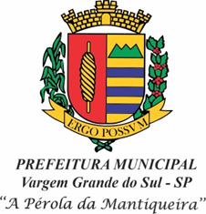

DECRETO N.º 5.805, DE 12 DE ABRIL DE 2023

Altera o Decreto n.º 3.999, de 1º de julho de 2015, que dispõe sobre a obrigatoriedade de apresentação, pelos agentes públicos municipais, de Declaração de Bens e Valores

O Prefeito Municipal de Vargem Grande do Sul, Estado de São Paulo, no uso de suas atribuições legais,

CONSIDERANDO o Memorando Interno n.º 158/2023 – D.A.

DECRETA:

Art. 1º O Decreto n.º 3.999, de 1º de julho de 2015, passa a vigorar com a seguinte alteração:

“Art. 4º.............

I – anualmente, no período compreendido de até 30 (trinta) dias, após o prazo estipulado pela Receita Federal do Brasil para apresentação da Declaração de Ajuste Anual do Imposto de Renda da Pessoa Física; e
.........................

Art. 6º A Divisão de Recursos Humanos deverá encaminhar anualmente ao Controle Interno do Município, até o 15º (décimo quinto) dia subsequente ao prazo final estabelecido para a entrega da Declaração de Bens e Valores, independentemente de provocação, a relação dos agentes públicos que não houverem cumprido as exigências e os prazos estabelecidos neste decreto.
..........................”

Art. 2º Este decreto entra em vigor na data de sua publicação.

Vargem Grande do Sul, 12 de abril de 2023.

AMARILDO DUZI MORAES

Registrado e publicado na Secretaria Geral da Prefeitura Municipal de Vargem Grande do Sul, Estado de São Paulo, em 12 de abril de 2023.

RITA DE CÁSSIA CÔRTES FERRAZ

